Муниципальное казенное общеобразовательное учреждение

«Богородская школа №8»

**Урок – сказка**

**«Путешествие за кладом»**

**7 класс**

Выполнила учитель

математики Суромина Т.Н.

**Тема: «Сложение и вычитание чисел, полученных при измерении».**

**Тип урока:** Урок закрепления ЗУН.

**Цель урока:**

Закреплять и совершенствовать умения и навыки письменного сложения и вычитания чисел, полученных при измерении мерами длины, массы, стоимости.

**Задачи урока:**

**Образовательные:**

- формировать умения и навыки складывать и вычитать числа, полученные при измерении длины, массы, стоимости;

- формировать умения решать уравнения на нахождение неизвестного слагаемого, уменьшаемого, вычитаемого;

- формировать умения решать задачи в 2 действия.

**Корекционно-развивающие:**

- развивать зрительную и слуховую память, целенаправленное внимания, логическое мышление;

- развивать аналитика – синтетическую деятельность учащихся в процессе работы над задачей и решении уравнений.

**Воспитательные:**

- воспитывать дружеские взаимоотношения через работу в парах,

- воспитывать познавательную активность, интерес к предмету;

**Оборудование**: презентация, плакат - карта путешествия, образцы решения уравнений.

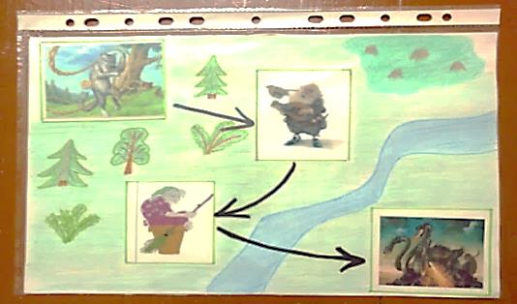

**Ход урока:**

1. **Оргмомент**

В одном городе жили-были ученики 7класса. И попалась им в руки карта, на которой указано место с кладом в пещере у Змей - Горыныча. Решили они раздобыть его и отправились в путь. Подошли ребята к лесу, а там кот-ученый на дубе сидит. Спрашивают они у него дорогу, а он отвечает:

- найдите ошибку в моих примерах, и я вам укажу дорогу к лешему, а он дальше укажет дорогу

**II. Актуализация опорных знаний. Устная работа**

**Найти ошибку или недочет**

|  |  |  |
| --- | --- | --- |
| 3р. 6к.  +  2р.7к.  6р.3к. | 5кг 300г  +  2кг 700г  7кг1000г | 30м  -  5см  25м |

**III. Закрепление пройденного материала**

Подошли ребята к Лешему, спрашивают дорогу. Леший им отвечает:

- Ходили туристы по лесу, обронили бумагу, а что на ней не пойму.

Помогите разобраться и я вам укажу дорогу к бабе-Яге, а она уж дорогу к Змей – Горынычу покажет.

1. **Решение уравнений** (у доски и в тетрадях)

62кг 180г + х = 100кг

Х – 14р. 15к. = 42р. 75к.

28т 3ц – х = 16т 5ц

Подошли ребята к избушке бабы Яги. Спрашивают, как им к Змей-Горынычу пройти, а баба Яга им отвечает:

- решите мою задачу, тогда укажу дорогу

1. **решение задачи**

Было у меня 264 кг муки. В январе я израсходовала 65 кг 500г, а в феврале - 59 кг 750г. Сколько муки у меня осталось?

1. Чтение задачи

2. Разбор задачи.

3. Запись схемы краткой записи задачи.

4. Определение количества действий.

5. Составление вопросов и решение задачи по действиям.

**Физкультминутка**

Переправа через реку (тренировка). Дети поднимают руки в ту сторону, где находится указанная единица измерения.

|  |  |  |
| --- | --- | --- |
| Меры длины | Меры стоимости | Меры массы |
| Левую руку в сторону | обе руки вперед | правую руку в сторону |

Учитель называет меры: кг, км, рубль, г, см, мм, коп., т, м, ц, доллар, дм.

**IV. Самостоятельная работа (решение примеров с проверкой).**

Увидели ребята пещеру, а Змей – Горыныч говорит:

- в неё может войти только тот, кто решит самостоятельно мои примеры.

Детям предлагаются дифференцированная самостоятельная работа.

|  |  |
| --- | --- |
| В - 1  75кг 34г – (27кг 58 г + 6кг 179г)  50км – (12км 243м + 7км 91м) | В - 2  26ц 75кг + 13ц 25кг  12км 462м – 1км 207м  17р. 39к. + 12р. 74к.    7т – 156кг |

**V. Итог урока:** клад – это ваши знания. **Награждение.**

**Рефлексия.**

Домашнее задание №318(2) стр.98.